Gelderland Cup Brummen 2019
Oost Gelderland

Benodigde info voor inschrijving
NIEUW!

SVP mailen aan kwpnoostgelderland@gmail.com:
- Levensnummer paard:
- Geregistreerd bij welk stamboek:

- Leeftijd paard:
- Hengst/Ruin/Merrie:

- Naam paard:
- Vader paard:
- Moedersvader paard:

- Ruiter/Amazone:
- Neemt deel aan Gelderland Cup springen/ dressuur:
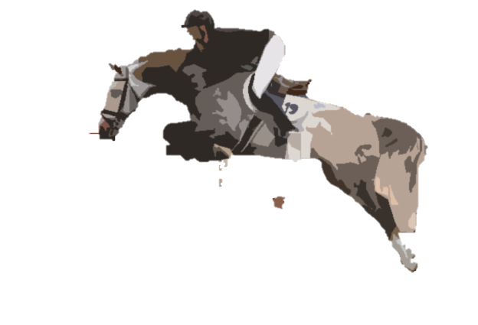
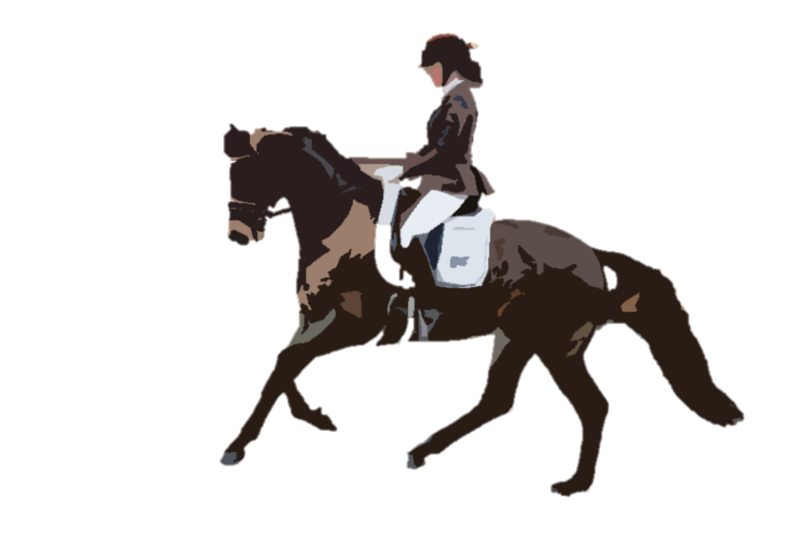
- Is het paard TE KOOP? Indien Ja, wilt u dat wij dat vermelden in de catalogus?

